API 3 – Strategy Pattern
  - Versie 1.0.0

Versiebeheer
1.0.0 | Robert Nieuwkoop | Opzet document

Inhoud
Opdracht #1 – Setting up 3
Opdracht #2 – Implementing 4
Opdracht #3 – Expansion 5

Opdracht #1 – Setting up
- Download het mapje “Strategy Pattern.zip” van Teams en pak uit
- Open het .csproj bestand met Visual Studio (niet Visual Studio Code)
- Neem de onderstaande code over zodat de code overeenkomt met het klassendiagram

internal abstract class Duck
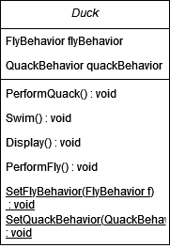
{
protected QuackBehavior quackBehavior;
protected FlyBehavior flyBehavior;
public abstract void Display();
public void PerformQuack()
{
quackBehavior.Quack();
}
public void PerformFly()
{
flyBehavior.Fly();
}
public void Swim()
{
Console.WriteLine("All ducks float, even decoys!");
}
}

Opdracht #2 – Implementing
De concrete FlyBehavior en QuackBehavior classes ontbreken nog aan de solution. Voeg deze classes toe en laat ze de toepasselijke interface implementeren..
QuackBehavior:
- RegularQuack moet “quack” printen
- MuteQuack moet “<<Silence>>” printen
- Squeak moet “Squeak” printen

FlyBehavior:
- FlyWithWings moet “I’m flying using my wings!” printen
- FlyNoWay moet “I can’t fly!” printen
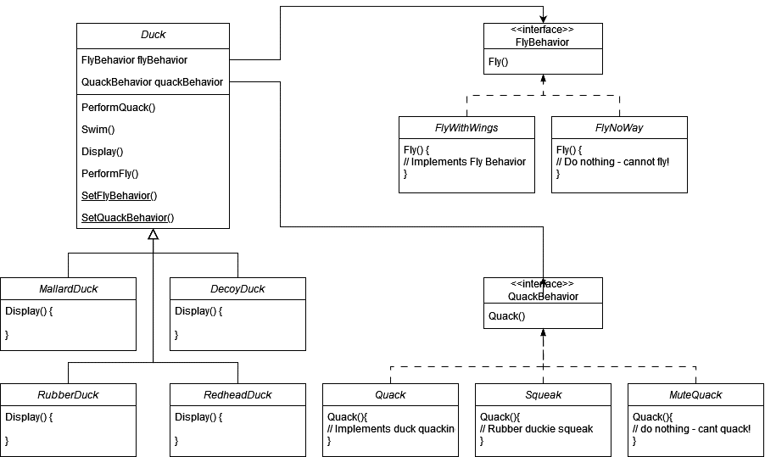

Test de code door de verschillende Duck subclasses aan te vullen.
- De MallardDuck en RedheadDuck moeten RegularQuack en FlyWithWings gebruiken
- De DecoyDuck moet MuteQuack en FlyNoWay gebruiken
- De RubberDuck moet Squeak en FlyNoWay gebruiken

Gebruik de instanties in de Main() om je interface implementaties te testen.

Opdracht #3 – Expansion

De klant wil ook ander zwem gedrag zien. De eenden moeten niet alleen kunnen drijven maar ook kunnen zinken. Voeg dit SwimBehavior toe alle eenden opdracht en test het met een nieuwe Duck subclass genaamd "RobotDuck".

